实验三 Verilog编程加强实验

本次报告的提交地址为：https://send2me.cn/_7xOPg5r/So2yn6vIHdyz8A

提交截止时间为：2025-4-20晚上11点

说明：定义verilog中变量时，不需要和下面题目中的变量名字完成相同。

1. 已知上升沿触发的D触发器引脚结构如图3.1 所示，功能如表3.1所示。用verilog语言设计出该D触发器并进行仿真。

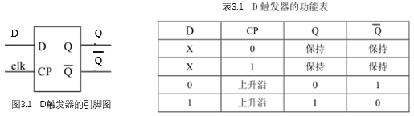如果你的学号的后4位是X3X2X1X0(例如：你学号的后4位是7273,对应于X3=7,X2=2,X1=7,X0=3，如果有“0”，可以用“8”替换),则输入信号的激励值依次为：

clk=0,D=0,延时X3个单位；

clk=0,D=1,延时X2个单位；

clk =1,D=0,延时X1个单位；

clk =1,D=1,延时X0个单位；

clk =1,D=0,延时X3个单位；

clk =0,D=1,延时X2个单位；

clk =0,D=0,延时X1个单位；

clk =1,D=1,延时X0个单位；

结束仿真，将仿真波形截图和vivado中的2个schematic截图存入实验报告文档中。

1. 已知带有异步复位控制端R的上升沿触发的D触发器引脚结构如图3.2 所示，功能如表3.2所示。用verilog语言设计出这个带有异步复位控制端R的D触发器并进行仿真。

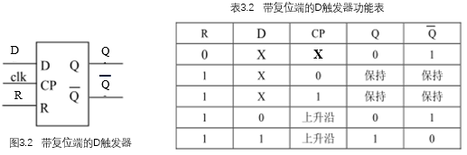如果你的学号的后4位是X3X2X1X0(例如：你学号的后4位是7273,对应于X3=7,X2=2,X1=7,X0=3, 如果有“0”，可以用“8”替换),则输入信号的激励值依次为：

R=0, clk=0,D=0,延时X3个单位；

R=0, clk=0,D=1,延时X2个单位；

R=0, clk=1,D=0,延时X1个单位；

R=0, clk=1,D=1,延时X0个单位；

R=1, clk=0,D=0,延时X3个单位；

R=1, clk=0,D=1,延时X2个单位；

R=1, clk=1,D=0,延时X1个单位；

R=1, clk=1,D=1,延时X0个单位；

结束仿真，将仿真波形截图和vivado中的2个schematic截图存入实验报告文档中。

三、用verilog语言设计一个模十加减计数器并进行仿真。已知模十加/减计数器的引脚结构如图3.3 所示，工作特性描述如下：

当复位信号R=0时，可以异步复位，使计数器输出为0。当复位信号R=1时，可以进行正常的加/减计数，并且有下面的加/减计数特征。

当控制信号X=0时，进行模十加1计数，即：每来一个时钟上升沿，进行加1计数，从0加到9，循环往复；当控制信号X=1时，进行模十减1计数，即：每来一个时钟上升沿，进行减1计数，从9减到0，循环往复；

用verilog语言设计出该加/减计数器并进行仿真。

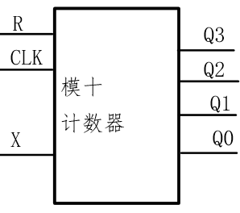图3.3 模十加减计数器

如果你的学号的后4位是X3X2X1X0(例如：你学号的后4位是7273,对应于X3=7,X2=2,X1=7,X0=3, 如果有“0”，可以用“8”替换),则输入信号的激励值为：

CLK = 0; forever #1 CLK = ~ CLK;

R = 0; 20*X3个时间单位；

R = 1;

X = 0; 延时20*X2个时间单位；

R = 1;

X =1; 延时20*X1个时间单位；

结束仿真，将仿真波形截图和vivado中的2个schematic截图存入实验报告文档中。

四、用verilog语言设计一个4位双向移位寄存器并进行仿真

已知一个4位双向移位寄存器的引脚结构如图3.4 所示，工作特性如下。

当控制信号S1S0=00时，移位寄存器的值保持不变。当控制信号S1S0=01时，每来一个时钟上升沿，移位寄存器进行左移一位，并且最低位用DSR的值进行填充。当控制信号S1S0=10时，每来一个时钟上升沿，移位寄存器进行右移一位，并且最高位用DSL的值进行填充。当控制信号S1S0=11时，每来一个时钟上升沿，移位寄存器进行置数操作，用外部输入的值D3D2D1D0填充到输出端Q3Q2Q1Q0。真值表如下表所示：

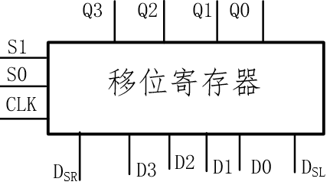 图3.4 4位双向移位寄存器

如果你的学号的后4位是X3X2X1X0(例如：你学号的后4位是7273,对应于X3=7,X2=2,X1=7,X0=3, 如果有“0”，可以用“8”替换),则输入信号的激励值为：

CLK = 0; forever #1 CLK=~CLK;

D3D2D1D0=1101; DSL=1; DSR=1;

S1S0=11, 延时X0个时间单位；

S1S0=10, 延时X1个时间单位；

S1S0=11, 延时X0个时间单位；

S1S0=01, 延时X2个时间单位；

S1S0=11, 延时X0个时间单位；

S1S0=00, 延时X3个时间单位；

结束仿真，将仿真波形截图和vivado中的2个schematic截图存入实验报告文档中。